KL. 5 matematyka
Proszę o odesłanie wykonanych zadań do piątku. Pozdrawiam

20.04.20 r.
Temat: Trójkąt równoboczny.

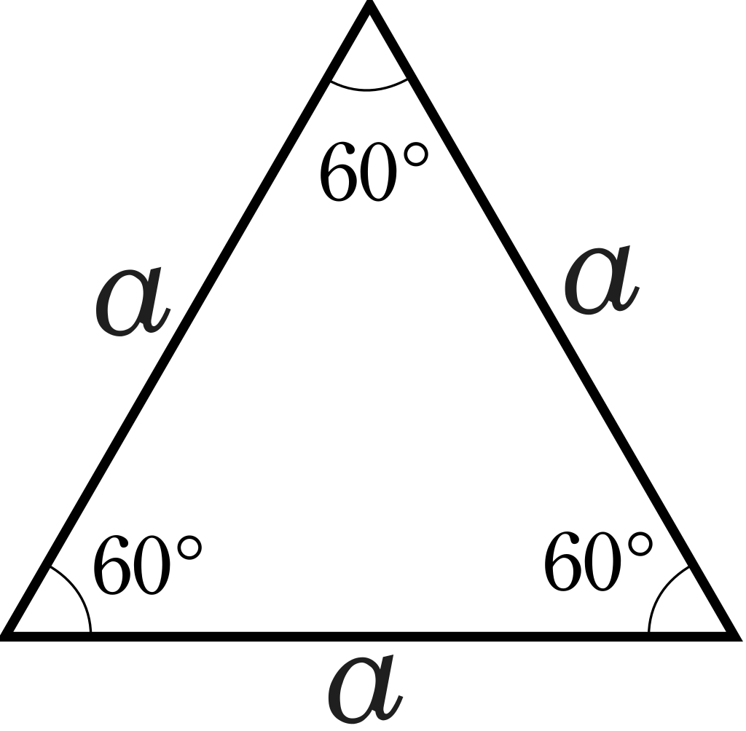
Trójkąt równoboczny – trójkąt, którego wszystkie trzy boki mają taka samą długość.

Obejrzyj film: https://www.youtube.com/watch?v=t6MzwV5wbpQ

Uzupełnij zdania na podstawie informacji z filmu.
Trójkąt równoboczny ma wszystkie boki ………………………………….(różnej długości/ tej samej długości).
W trójkącie równobocznym mamy …………….. (2,3,4) kąty wewnętrzne.
Każdy z tych kątów ma miarę ……….( 180º, 60º, 30º)
Suma miar kątów wewnętrznych w trójkącie równobocznym wynosi ………………. (60º, 180º, 120º)

22.04.20 r.
Temat: Wysokość trójkąta

Obejrzyj film.
https://www.youtube.com/watch?v=kDltOagTCDo

Zadanie do wykonania:
1. Narysuj trójkąt równoboczny. Oznacz jego boki literami a,b,c. Narysuj wysokość tego trójkąta oraz oznacz ją odpowiednia literą. (Czy wiesz jaką literą oznaczamy wysokość w trójkącie ?)
2. Narysuj trójkąt prostokątny. Oznacz jego boki literami d,e,f. Narysuj wysokość tego trójkąta oraz oznacz ją odpowiednia literą.

23-24.04.20 r.
Temat: Zadania o trójkątach

Przykład 1
Oblicz obwód podanego trójkąta i zapisz jego nazwę, ze względu na boki (równoboczny, równoramienny, różnoboczny)
a=10 cm

b= 6 cm
c=6 cm

Obliczyć obwód to znaczy dodać długości wszystkich boków trójkąta, więc
Ob (obwód) = a+ b +c
Ob = 6 cm + 6 cm + 10 cm = 22 cm.
Odp. Obwód tego trójkąta wynosi 22 cm. Jest to trójkąt równoramienny . (Jego dwa boki mają tę samą miarę)

Przykład 2.
Oblicz obwód trójkąta o bokach: a = 5cm, b=7cm, c = 13 cm. Zapisz jego nazwę, ze względu na boki.
Ob. = a + b + c
Ob. = 5 cm + 7 cm + 13 cm = 25 cm
Odp. Obwód trójkąta wynosi 25 cm. Jest to trójkąt różnoboczny.

Przykład 3.
Obwód trójkąta równobocznego wynosi 21 cm. Oblicz długość boku tego trójkąta.
Ob. = 21 cm
Trójkąt równoboczny ma wszystkie 3 boki tej samej długości, więc
21 cm : 3 = 7 cm
Odp. Długość boku tego trójkąta wynosi 7 cm.

Przykład 4.
Obwód trójkąta różnobocznego wynosi 29 cm. Bok a = 7 cm, bok b = 12 cm. Jaką długość ma bok c?
Ob. = 29
a= 7 cm
b = 12 cm
c =?
29 cm – 7 cm – 12 cm = c
c= 10 cm.
Odp. Bok c ma długość 10 cm.

ZADANIA DO WYKONANIA:
Na podstawie powyższych przykładów wykonaj zadania:
1. Oblicz obwód podanego trójkąta i zapisz jego nazwę, ze względu na boki (równoboczny, równoramienny, różnoboczny)

b= 10 cm
a= 16 cm
c= 8 cm

2. Oblicz obwód trójkąta o bokach: a = 10cm, b=10cm, c = 34 cm. Zapisz jego nazwę, ze względu na boki.
3. Obwód trójkąta równobocznego wynosi 60 cm. Oblicz długość boku tego trójkąta.
4. Obwód trójkąta różnobocznego wynosi 30 cm. Bok a = 4 cm, bok b = 10 cm. Jaką długość ma bok c?

